**UNIVERSITA’ DEGLI STUDI DI FIRENZE**

**MASTER DI PRIMO LIVELLO IN INTERIOR DESIGN**

**WORKSHOP INTERDISCIPLINARE: *GLI SPAZI PER IL BENESSERE***

“*Gli spazi per il benessere”* è un Workshop di progettazione immersiva orientato a perseguire un idea di reale fattibilità, fortemente incentrato sul concetto del “fare”.

Lo studente nell’arco di sei incontri, è chiamato ad affrontare un progetto dal concept fino alla elaborazione della sintesi finale:

* applica le conoscenze apprese nel laboratorio simulando un vero e propri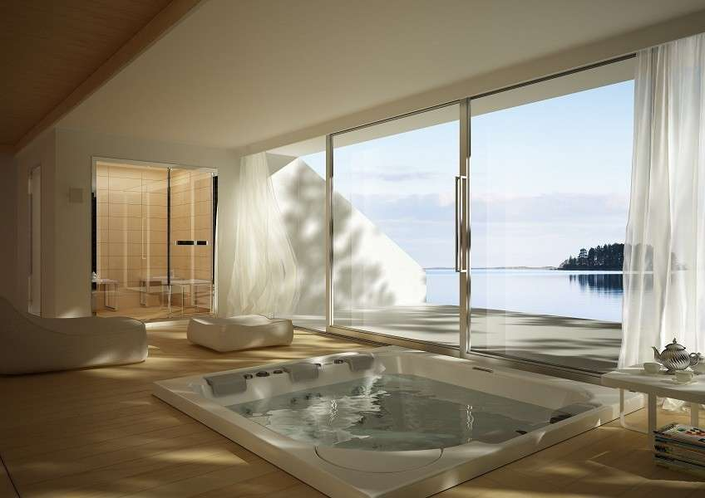o incarico di lavoro

**HOME WELLNESS PER UNA SPA DOMESTICA**

**PROGETTO**

* elabora giudizi critici in merito al contesto individuato e sviluppa capacità comunicative del progetto elaborato.

**ELABORATI NECESSARI A SOSTENERE L’ESAME**

PRESENTAZIONE IN FORMATO PDF CONTENENTE I SEGUENTI ELABORATI DI PROGETTO:

*- BREVE RICERCA SU UN CASO EMBLEMATICO DI TERME STORICHE*

*- PIANTE SEZIONI E PROSPETTI*

* *RENDERIZZAZIONI 3D DELLO SPAZIO*

*- ABACO DEI MATERIALI*

*- ABACO DEGLI ARREDI FISSI E MOBILI E DELLE ATTREZZATURE WELLNESS*

* *MODELLO IN SCALA 1:20 DEL PROGETTO*